
Об утверждении Правил условной постановки на регистрационный учет плательщика налога на добавленную стоимость
Приказ Министра финансов Республики Казахстан от 28 октября 2025 года № 636. Зарегистрирован в Министерстве юстиции Республики Казахстан 29 октября 2025 года № 37250.
Примечание ИЗПИ!
Вводится в действие с 01.01.2026
В соответствии с пунктом 1 статьи 102 Налогового кодекса Республики Казахстан ПРИКАЗЫВАЮ:
1. Утвердить Правила условной постановки на регистрационный учет плательщика налога на добавленную стоимость согласно приложению к настоящему приказу.
2. Комитету государственных доходов Министерства финансов Республики Казахстан в установленном законодательством Республики Казахстан порядке обеспечить:
1) государственную регистрацию настоящего приказа в Министерстве юстиции Республики Казахстан;
2) размещение настоящего приказа на интернет-ресурсе Министерства финансов Республики Казахстан после его официального опубликования;
3) в течение десяти рабочих дней после государственной регистрации настоящего приказа в Министерстве юстиции Республики Казахстан представление в Департамент юридической службы Министерства финансов Республики Казахстан сведений об исполнении мероприятий, предусмотренных подпунктами 1) и 2) настоящего пункта.
3. Настоящий приказ вводится в действие с 1 января 2026 года и подлежит официальному опубликованию.
Министр финансов  Республики Казахстан | М. Такиев
Приложение к приказу
Министр финансов
Республики Казахстан
от 28 октября 2025 года № 636
Правила условной постановки на регистрационный учет плательщика налога на добавленную стоимость
Глава 1. Общие положения
1. Настоящие Правила условной постановки на регистрационный учет плательщика налога на добавленную стоимость (далее – НДС) разработаны в соответствии с пунктом 1 статьи 102 Налогового кодекса Республики Казахстан и определяют порядок условной постановки на регистрационный учет плательщика НДС.
2. Основные понятия, используемые в настоящих Правилах:
1) бизнес-идентификационный номер – уникальный номер, формируемый для юридического лица (филиала и представительства) и индивидуального предпринимателя, осуществляющего деятельность в виде совместного предпринимательства;
2) интернет-площадка – интернет-магазин и (или) торговая площадка, предназначенные для продажи товаров, оказания услуг, предложений об оказании услуг посредством сети телекоммуникаций общего пользования и Интернета, в том числе оказания посреднических услуг по предоставлению возможности для продажи и оказания услуг, оформления заказа и оплаты иным лицам путем предоставления доступа к интернет-магазину и (или) торговой площадке;
3) иностранная компания, осуществляющая деятельность посредством интернет-площадки на территории Республики Казахстан – юридическое лицо-нерезидент, осуществляющее реализацию товаров и (или) оказывающее услуги посредством интернет-площадки на территории Республики Казахстан;
4) мерчент name – идентификационное наименование субъекта предпринимателя, под которым оно идентифицируется в платҰжной системе при осуществлении эквайринговых операций;
5) мерчент ID – уникальный набор символов, идентифицирующих иностранную компанию как получателя платежа и (или) перевода денег с использованием платежных систем;
6) мсc код – четырехзначный номер, используемый банковскими и платежными системами для обозначения категории бизнеса.
Глава 2. Правила условной постановки на регистрационный учет плательщика налога на добавленную стоимость
3. Условная постановка на регистрационный учет плательщика НДС осуществляется Комитетом государственных доходов Министерства финансов Республики Казахстан (далее – Комитет) путем формирования реестра иностранных компаний, осуществляющих деятельность посредством интернет-площадки на территории Республики Казахстан – плательщика НДС (далее – Иностранная компания).
В реестр Иностранных компаний включаются данные об иностранной компании:
1) бизнес-идентификационный номер (далее – БИН);
2) полное наименование иностранной компании;
3) номер государственной регистрации в стране резидентства иностранной-компании;
4) номер налоговой регистрации в стране резидентства иностранной-компании;
5) юридический адрес:
А) страна; В) населенный пункт, С) улица, D) дом, E) офис или квартира;
6) мсc код;
7) мерчент ID;
8) мерчент name;
9) вид деятельности;
10) наименование сайта;
11) электронный адрес;
12) банковские реквизиты для уплаты НДС;
13) банковские реквизиты для приема платежей за реализованные товары и услуги;
14) фамилия, имя, отчество (если оно указано в документе, удостоверяющем личность) (далее – фамилия, имя, отчество) руководителя Иностранной компании;
15) фамилия, имя, отчество законного представителя;
16) электронный адрес законного представителя.
4. Иностранная компания для условной постановки на регистрационный учет плательщика НДС посредством интегрированной системы налогового администрирования представляет в Комитет письмо-подтверждение о постановке на регистрационный учет плательщика налога на добавленную стоимость (далее – Письмо-подтверждение).
Письмо-подтверждение представляется по форме согласно приложению 1 к настоящим Правилам с указанием сведений, предусмотренных частью второй пункта 3 настоящих Правил, за исключением БИН.
К Письму-подтверждению прикрепляются нотариально заверенные копии следующих документов:
1) учредительных (устав, учредительный договор, оформленное в письменном виде решение об учреждении юридического лица (решение единственного учредителя) в случае, если юридическое лицо учреждено одним лицом);
2) подтверждающих государственную регистрацию в стране резидентства Иностранной компаний;
3) подтверждающих налоговую регистрацию, в стране резидентства Иностранной компании;
4) приказа или доверенности на предоставление полномочий законному представителю Иностранной компании на представление в Комитет Письма-подтверждения о постановке на регистрационный учет плательщика НДС.
При этом прикрепляемые документы переводятся на казахский или русский язык с нотариальным заверением.
5. Иностранная компания представляет в Комитет Письмо-подтверждение не позднее 1 (одного) месяца с даты осуществления первого платежа покупателем товара и (или) услуги.
Комитет в целях формирования БИН, электронным способом направляет в Министерство юстиции Республики Казахстан Письмо-подтверждение в течение 1 (одного) рабочего дня со дня, следующего за днем получения такого Письма-подтверждения.
Министерство юстиции Республики Казахстан направляет в Комитет электронное извещение о присвоении БИН Иностранной компании не позднее 1 (одного) рабочего дня с даты получения Письма-подтверждения от Комитета.
6. Комитет на интернет-ресурсе www.kgd.gov.kz в разделе "Реестр Иностранных компаний, осуществляющих деятельность посредством интернет-площадки на территории Республики Казахстан" публикует список Иностранных компаний, зарегистрированных в качестве плательщика НДС, в течение 3 (трех) рабочих дней со дня получения извещения о присвоении БИН Иностранной компании.
После присвоения БИН Иностранной компании, БИН отображается в Письме-подтверждении, поданного посредством интегрированной системы налогового администрирования.
7. Иностранная компания уведомляет Комитет об изменении и (или) дополнении данных, подлежащих включению в реестр Иностранных компаний, не позднее 10 (десяти) рабочих дней, следующих за днем внесения изменений и (или) дополнений данных, путем представления уведомления об изменении и (или) дополнении данных, подлежащих включению в реестр Иностранных компаний – плательщика налога на добавленную стоимость (далее – Уведомление), по форме согласно приложению 2 к настоящим Правилам.
Комитет осуществляет внесение изменений и (или) дополнений в реестр Иностранной компании, в течение 3 (трех) рабочих дней со дня следующего за днем представления Уведомления.
Приложение 1 к Правилам
условной постановки
на регистрационный учет
плательщика налога
на добавленную стоимость
Форма

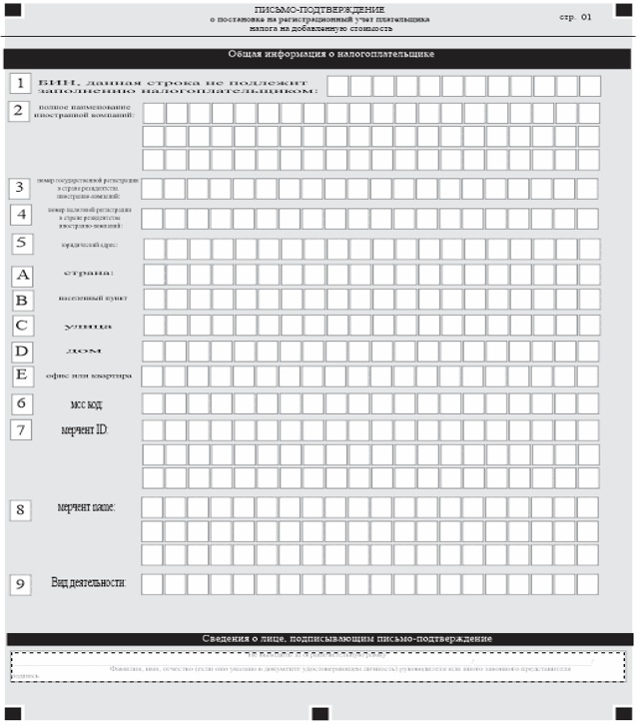

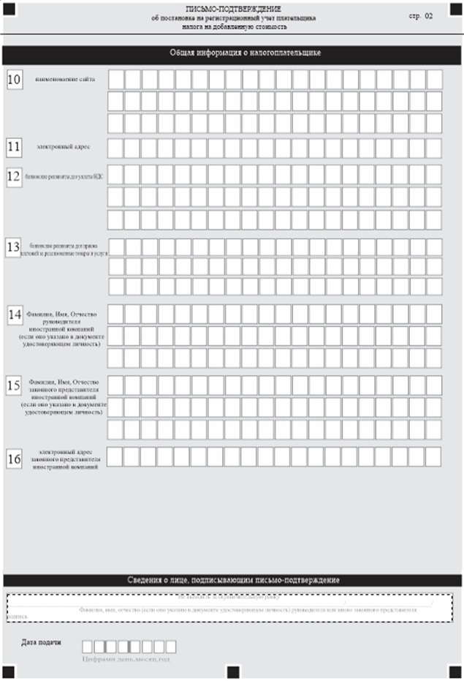

Приложение 2 к Правилам
условной постановки
на регистрационный учет
плательщика налога
на добавленную стоимость
Форма

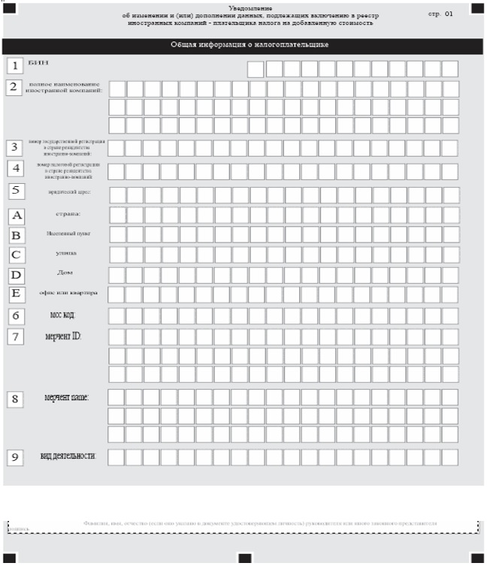

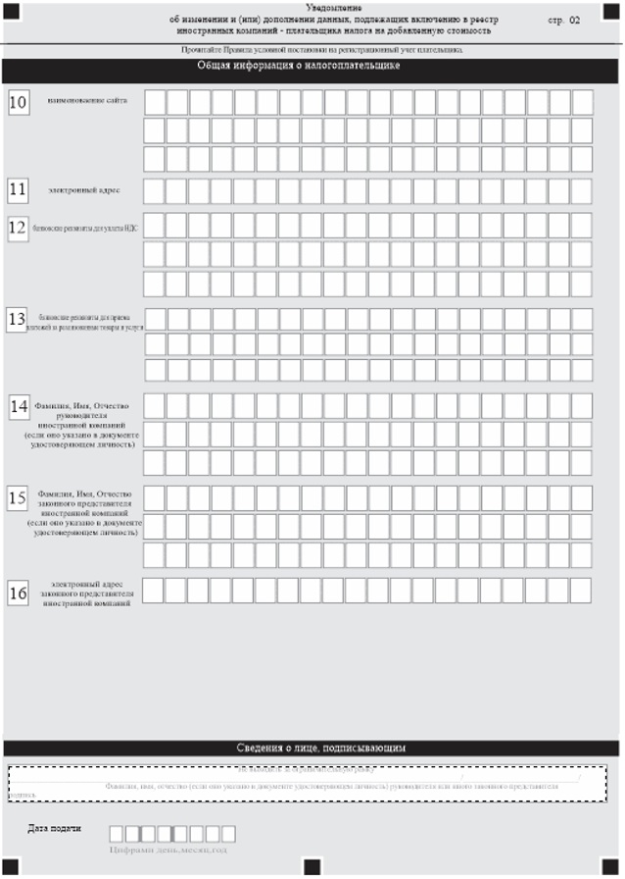

© 2012. РГП на ПХВ «Институт законодательства и правовой информации Республики Казахстан» Министерства юстиции Республики Казахстан

